**ALGORITHM AND DATA STRUCTURE PRACTICUM**

**MODULE 2**

**GETTING TO KNOW OOP IN PYTHON**



**CREATED BY :**

**KURNIAWAN BAGASKARA**

**L200214253**

**INFORMATICS STUDY PROGRAM**

**FACULTY OF COMMUNICATION AND INFORMATION SCIENCE**

**MUHAMMADIYAH SURAKARTA UNIVERSITY**

**Latihan 2.1**

def ucapkanSalam():

print("Assalamu 'alaikum!")

def kuadratkan(x):

return x * x

buah = 'Mangga'

daftarBaju = ['batik','loreng','resmi berdasi']

jumlahBaju = len(daftarBaju)

print('Kurniawan Bagaskara')

print('L200214253')

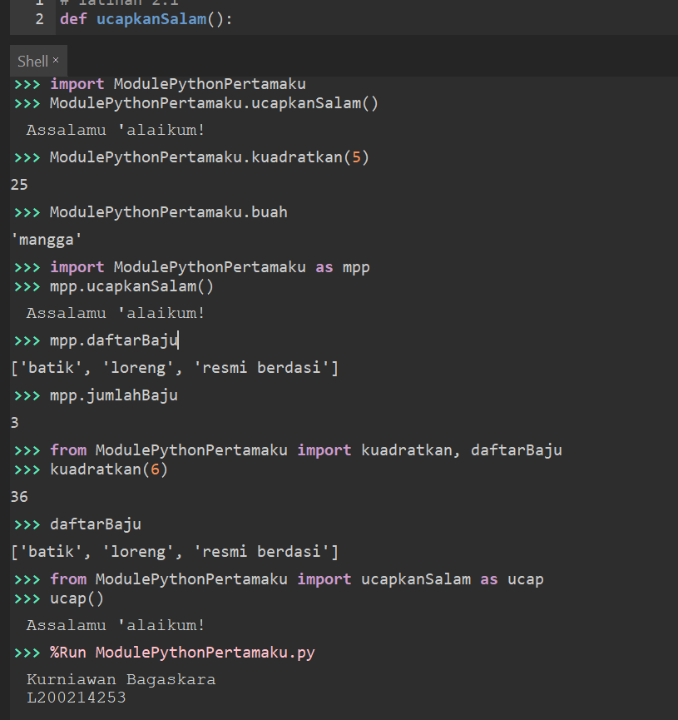

**Latihan 2.2**

class Pesan(object):

"""

Sebuah class bernama Pesan.

Untuk memahami konsep Class dan Object.

"""

def __init__(self, sebuahString):

self.teks = sebuahString

def cetakIni(self):

print(self.teks)

def cetakPakaiHurufKapital(self):

print(str.upper(self.teks))

def cetakPakaiHurufKecil(self):

print(str.lower(self.teks))

def jumKar(self):

return len(self.teks)

def cetakJumlahKarakterku(self):

print('Kalimatku mempunyai',len(self.teks),'karakter.')

def perbarui(self,stringBaru):

self.teks = stringBaru

print('Kurniawan Bagaskara')

print('L200214253')

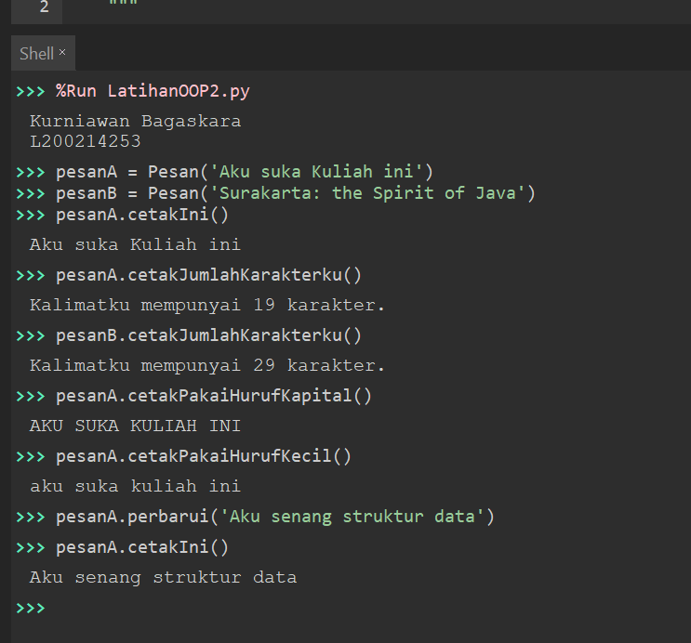

**Latihan 2.3**

class Manusia(object):

"""Class ' Manusia ' dengan inisiasi 'nama' """

keadaan = 'lapar'

def __init__(self, nama):

self.nama = nama

def ucapkanSalam(self):

print("Salaam, namaku", self.nama)

def makan(self, s):

print("Saya baru saja makan", s)

self.keadaan = 'kenyang'

def olahraga(self, k):

print("Saya baru saja latihan", k)

self.keadaan = 'lapar'

def mengalikanDenganDua(self, n):

return n*2

p1 = Manusia('Kurniawan Bagaskara')

p1.ucapkanSalam()

print('Kurniawan Bagaskara')

print('L200214253')

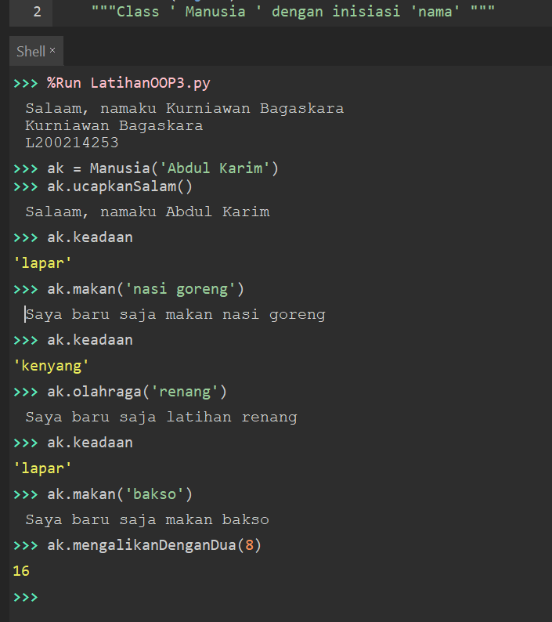

**Latihan 2.4**

from LatihanOOP3 import Manusia

class Mahasiswa(Manusia):

"""Class Mahasiswa yang dibangun dari class Manusia."""

def __init__(self, nama, NIM, kota, us):

"""Metode inisiasi ini menutupi metode inisiasi di class Manusia."""

self.nama = nama

self.NIM = NIM

self.kotaTinggal = kota

self.uangSaku = us

def __str__(self):

s = self.nama + ', NIM ' + str(self.NIM) \

+ '. tinggal di ' + self.kotaTinggal \

+ '. Uang saku Rp. ' + str(self.uangSaku) \

+ ' tiap bulannya.'

return s

def ambilNama(self):

return self.nama

def ambilNIM(self):

return self.NIM

def ambilUangSaku(self):

return self.uangSaku

def makan(self, s):

"""Metode ini menutupi metode ’makan’-nya class Manusia.

Mahasiswa kalau makan sambil belajar."""

print("Saya baru saja makan", s, "sambil belajar.")

self.keadaan = 'kenyang'

# print('Kurniawan Bagaskara')

# print('L200214253')

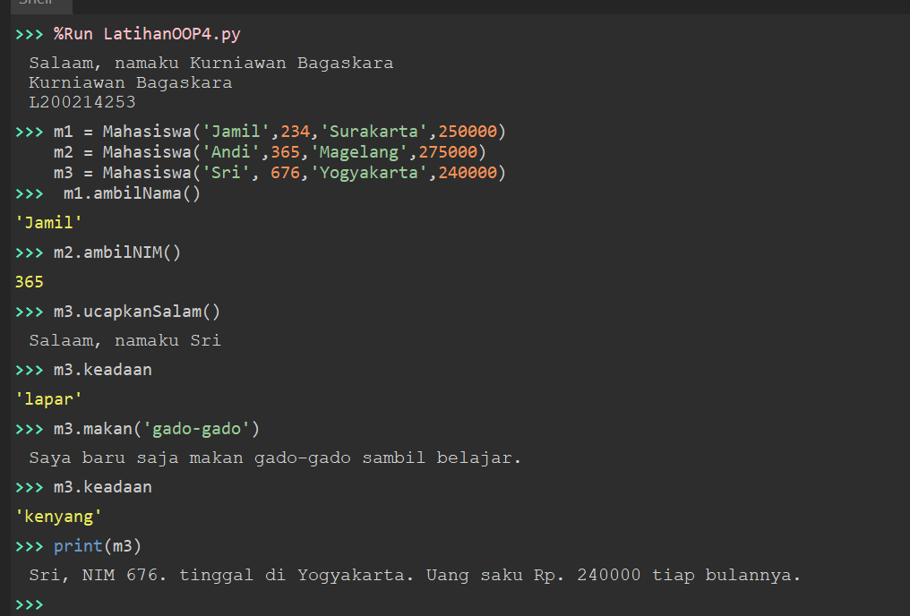

**Latihan 2.5**

from LatihanOOP4 import Mahasiswa

class MhsTIF(Mahasiswa):

"""Class MhsTIF yang dibangun dari class Mahasiswa"""

def katakanPy(self):

print('python is kakkoii.')

# print('Kurniawan Bagaskara')

# print('L200214253')

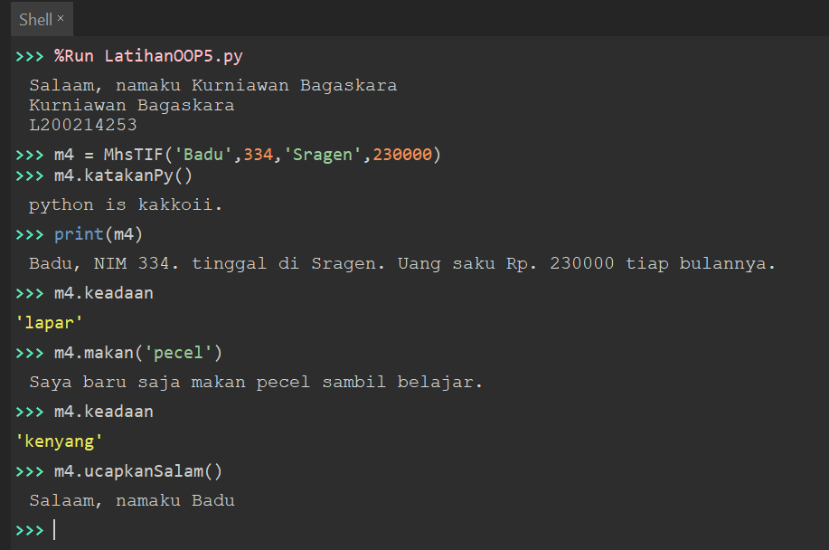

**Latihan 2.6**

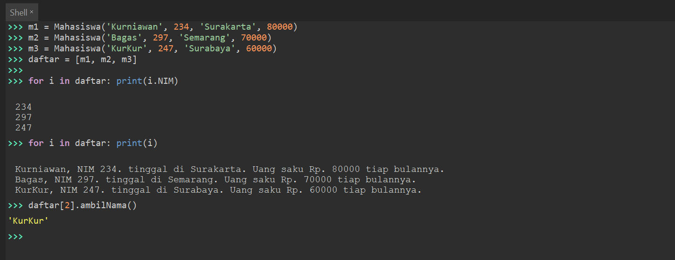

**Latihan 2.7**

from LatihanOOP4 import Mahasiswa

class MhsTIF(Mahasiswa):

"""Class MhsTIF yang dibangun dari class Mahasiswa"""

def katakanPy(self):

print('python is kakkoii.')

# print('Kurniawan Bagaskara')

# print('L200214253')

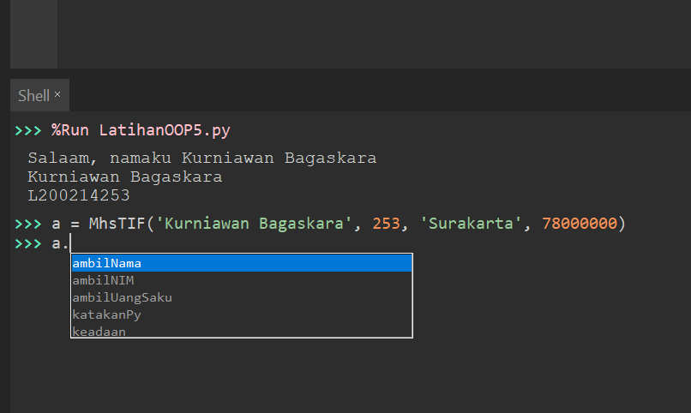

|  |  |
| --- | --- |
| **Method** | **From Class** |
| ambilnama | Mahasiswa |
| ambilNIM | Mahasiswa |
| ambilUangsaku | Mahasiswa |
| keadaan | Manusia |

**Soal 2.6**

1. **Code**

class Pesan(object):

def __init__(self, sebuahString):

self.teks = sebuahString

def cetakIni(self):

print(self.teks)

def cetakPakaiHurufKapital(self):

print(str.upper(self.teks))

def cetakPakaiHurufKecil(self):

print(str.lower(self.teks))

def jumKar(self):

return len(self.teks)

def cetakJumlahKarakterku(self):

print('Kalimatku mempunyai', len(self.teks),'karakter')

def perbarui(self, sebuahString):

self.teks = sebuahString

def apakahTerkandung(self, word):

if word in self.teks:

print(True)

else:

print(False)

def hitungKonsonan(self):

count = 0

konsonan = 'qwrtypsdfghjklzxcvbnm'

word = str.lower(self.teks)

for i in word:

if i in konsonan:

count +=1

print(count)

def hitungVokal(self):

count = 0

vokal = 'aiueo'

word = str.lower(self.teks)

for i in word:

if i in vokal:

count +=1

print(count)

print('Kurniawan Bagaskara')

print('L200214253'0

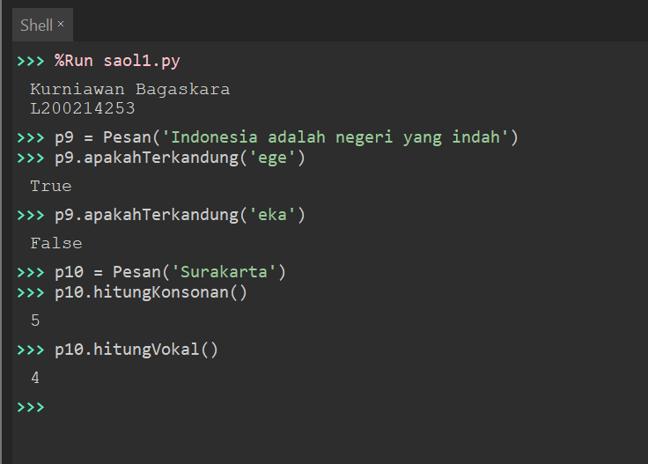

1. **Code**

from LatOOP4 import Manusia

class Mahasiswa(Manusia):

def __init__(self, nama, NIM, kota, us):

self.nama = nama

self.NIM = NIM

self.kotaTinggal = kota

self.uangSaku = us

def __str__(self):

s = self.nama + ', NIM '+ str(self.NIM) \

+ '. Tinggal di '+ self.kotaTinggal \

+ '. Uang saku Rp '+ str(self.uangSaku) \

+ ' tiap bulannya.'

return s

def ambilNama(self):

return self.nama

def ambilNIM(self):

return self.NIM

def ambilUangSaku(self):

return self.uangSaku

def makan(self, s):

print("Saya baru saja makan", s, "sambil belajar")

self.keadaan = 'kenyang'

def ambilKotaTinggal(self):

return self.kotaTinggal

def perbaruiKotaTinggal(self, changeword):

self.kotaTinggal = changeword

def ambilUangSaku(self):

return self.uangSaku

def tambahUangSaku(self, upmoney):

self.uangSaku = self.uangSaku + upmoney

print('Kurniawan Bagaskara')

print('L200214253')

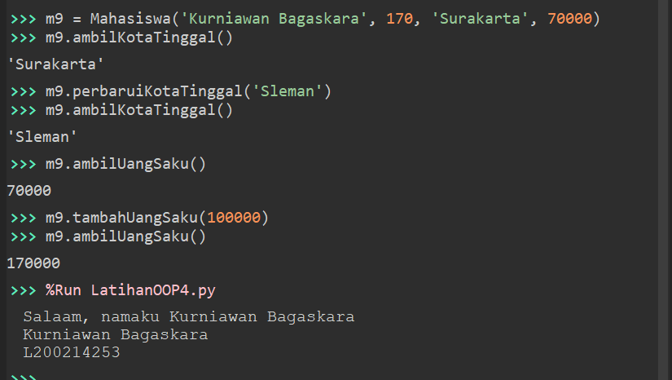

1. **Code**

from soal2 import Mahasiswa

print('Program Input Data Mahasiswa')

nama = input('Masukkan Nama : ')

nim = str(input('Masukkan NIM : '))

kota = input('Masukkan Kota : ')

uang = int(input('Masukkan Uang Saku : '))

mhs = Mahasiswa(nama,nim,kota,uang)

print('\nAnda telah memasukkan data sebagai berikut : \n')

print(mhs)

print('Kurniawan Bagaskara')

print('L200214253')

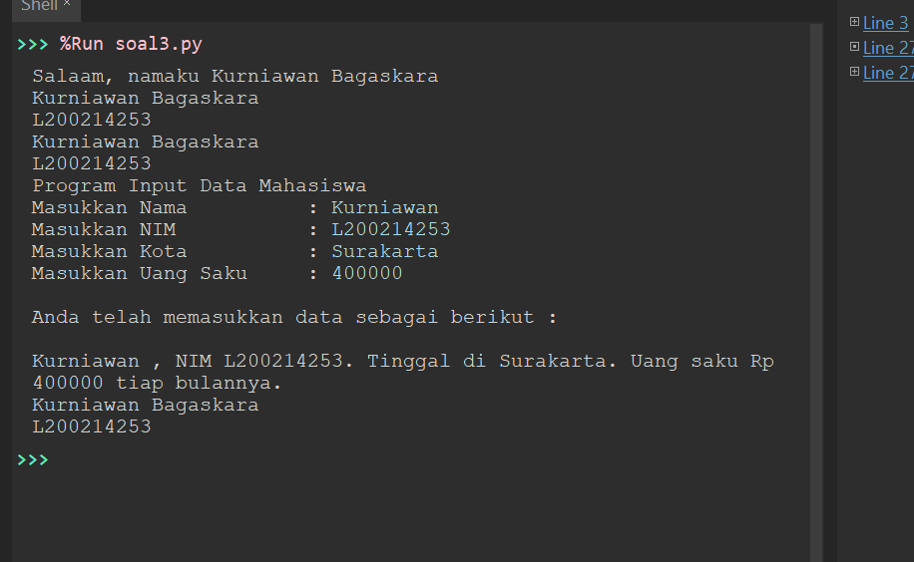

1. **Code**

from LatOOP4 import Manusia

class Mahasiswa(Manusia):

listKuliah = []

def __init__(self, nama, NIM, kota, us):

self.nama = nama

self.NIM = NIM

self.kotaTinggal = kota

self.uangSaku = us

def __str__(self):

s = self.nama + ', NIM '+ str(self.NIM) \

+ '. Tinggal di '+ self.kotaTinggal \

+ '. Uang saku Rp '+ str(self.uangSaku) \

+ ' tiap bulannya.'

return s

def ambilNama(self):

return self.nama

def ambilNIM(self):

return self.NIM

def ambilUangSaku(self):

return self.uangSaku

def makan(self, s):

print("Saya baru saja makan", s, "sambil belajar")

self.keadaan = 'kenyang'

def ambilKotaTinggal(self):

return self.kotaTinggal

def perbaruiKotaTinggal(self, changeword):

self.kotaTinggal = changeword

def ambilUangSaku(self):

return self.uangSaku

def tambahUangSaku(self, upmoney):

self.uangSaku = self.uangSaku + upmoney

def ambilKuliah(self, choice):

self.listKuliah.append(choice)

m234 = Mahasiswa('Kurniawan',1169,'Solo',900000)

print('Kurniawan Bagaskara')

print('L200214253')

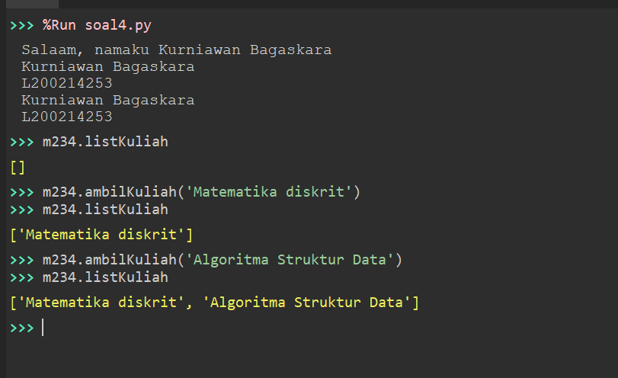

1. **Code**

from LatOOP4 import Manusia

class Mahasiswa(Manusia):

listKuliah = []

def __init__(self, nama, NIM, kota, us):

self.nama = nama

self.NIM = NIM

self.kotaTinggal = kota

self.uangSaku = us

def __str__(self):

s = self.nama + ', NIM '+ str(self.NIM) \

+ '. Tinggal di '+ self.kotaTinggal \

+ '. Uang saku Rp '+ str(self.uangSaku) \

+ ' tiap bulannya.'

return s

def ambilNama(self):

return self.nama

def ambilNIM(self):

return self.NIM

def ambilUangSaku(self):

return self.uangSaku

def makan(self, s):

print("Saya baru saja makan", s, "sambil belajar")

self.keadaan = 'kenyang'

def ambilKotaTinggal(self):

return self.kotaTinggal

def perbaruiKotaTinggal(self, changeword):

self.kotaTinggal = changeword

def ambilUangSaku(self):

return self.uangSaku

def tambahUangSaku(self, upmoney):

self.uangSaku = self.uangSaku + upmoney

def ambilKuliah(self, choice):

self.listKuliah.append(choice)

def hapusKuliah(self, choice):

if choice not in self.listKuliah:

print('Tidak ada mata kuliah {} di khs anda'.format(choice))

else:

self.listKuliah.remove(choice)

print('Kurniawan Bagaskara')

print('L200214253')

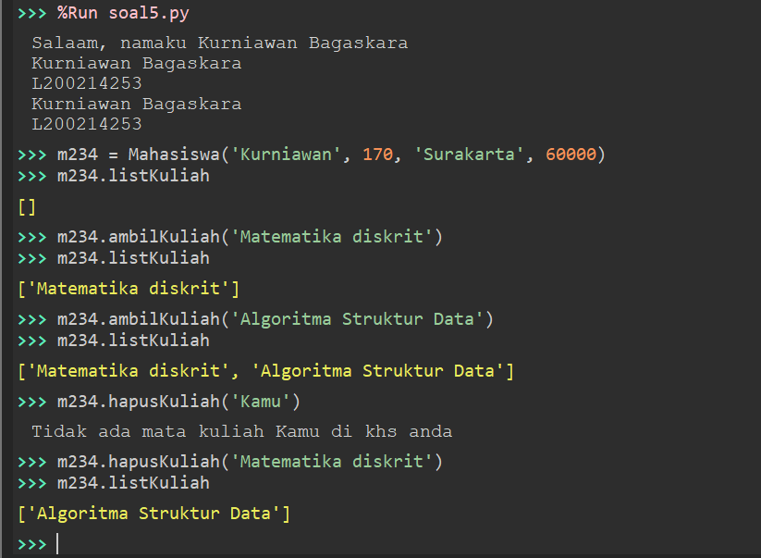

1. **Code**

from LatOOP4 import Manusia

class SiswaSMA(Manusia):

def __init__(self, nama, kota, jurusan):

Manusia.__init__(self, nama)

self.kota = kota

self.jurusan = jurusan

def __str__(self):

point = 'Nama : {}, Tempat tinggal di {}. Masuk Jurusan {}'.format(self.nama, self.kota, self.jurusan)

return point

def showNama(self):

return self.nama

def showKota(self):

return self.kota

def showJurusan(self):

return self.jurusan

def makanSiang(self, eating):

print('Siang ini {} sedang kelaparan lalu dia makan {}'.format(self.nama, eating))

self.keadaan = 'kenyang'

def jamPelajaran(self, study):

print('Saat ini {} sedang belajar {}'.format(self.nama, study))

self.keadaan = 'lapar'

print('Kurniawan Bagaskara')

print('L200214253')

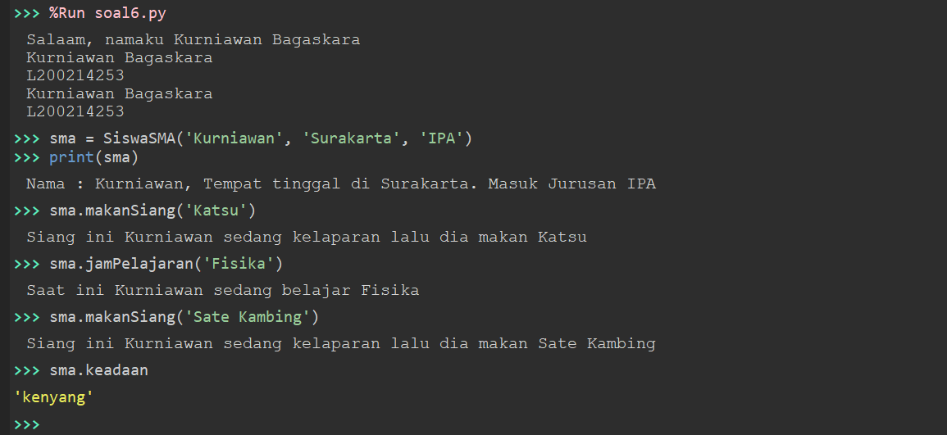

1. **Code**

from mhstif import MhsTIF

a = MhsTIF('Kurniawan Bagaskara', 170, 'Surakarta', 500000)

a.ambilKotaTinggal() #Berasal dari class Mahasiswa

a.ambilKuliah('Algopro') #Berasal dari class Mahasiswa

a.ambilNama() #Berasal dari class Mahasiswa

a.ambilNIM() #Berasal dari class Mahasiswa

a.ambilUangSaku() #Berasal dari class Mahasiswa

a.hapusKuliah('Algopro') #Berasal dari class Mahasiswa

a.katakanPy() #Berasal dari class MhsTIF

a.keadaan #Berasal dari class Manusia

a.kota #Berasal dari class Mahasiswa

a.listKuliah #Berasal dari class Mahasiswa

a.makan() #Berasal dari class Manusia

a.mengalikanDenganDua() #Berasal dari class Manusia

a.nama #Berasal dari class Mahasiswa

a.NIM #Berasal dari class Mahasiswa

a.olahraga('Push Up') #Berasal dari class Manusia

a.perbaruiKotaTinggal('Jakarta') #Berasal dari class Mahasiswa

a.tambahUangSaku(2131233) #Berasal dari class Mahasiswa

a.uangSaku #Berasal dari class Mahasiswa

a.ucapkanSalam() #Berasal dari class Manusia

print('Kurniawan Bagaskara')

print('L200214253')

